
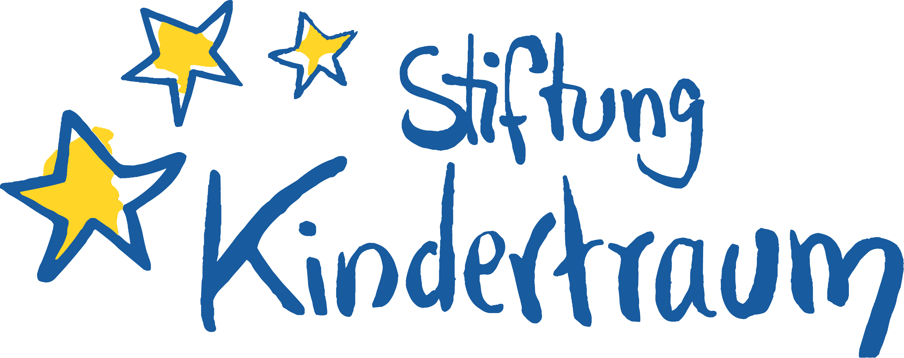


www.fc-inzersdorf.at

Charity event 2008

Um wem, bzw. was geht es heuer…

Alexander, 11 Jahre, aus Niederösterreich - bei ihm besteht eine Mehrfachbehinderung und spastische Tetraparese. Im Alter von 9 Monaten erkrankte der Bub an einer Gehirnhautentzündung. Nach hohem Fieber kam es zu Krämpfen. Heute ist er er im Sommer und Winter meist anfallsfrei, im Frühjahr und Herbst 2-3 Anfälle pro Tag. Seither ist Alexander geistig und körperlich schwer behindert. Er kann nicht sprechen und nur mit Unterstützung gehen.

Er genießt die Nähe zu seinen Eltern und ist immer gerne im Freien unterwegs. Früher, als er für einen Fahrradanhänger noch nicht zu groß war, hat die Familie immer gerne Radausflüge unternommen. Mit Rollfiets wäre das wieder möglich und der Bub könnte viel mehr Zeit an der frischen Luft verbringen und den Fahrtwind genießen.

1 Bruder, Maximilian 2 Jahre
wohnhaft in 3714 Sitzendorf

Was ist ein Rollfiet?

Ein Rollfiets (Kosten im Moment EUR 9.300,--, wie bemühen uns aber um Prozente!) ,eine Kombination von Rollstuhl und Fahrrad, ist ein ideales Mittel, um Behinderten und Nichtbehinderten gleich welchen Alters gemeinsame Aktivitäten zu ermöglichen.
